《面向对象程序设计》实验01
学号：20222601017
姓名：郭思宇
专业：计算机科学与技术2022（1）班
- 先按照“Java开发环境配置“配置好开发环境。

- 项目LeapYearDemo实现判断一个年份是否是闰年的功能。计算某一年是否是闰年：(1) 要么能够被4整除，但不能被100整除，例如2008；(2) 要么能够被400整除，例如2000。在IntelliJ IDEA中打开项目，如下图所示。


在LeapYear类的isLeapYear方法中补全代码。将补全的代码粘贴在下面：
public static boolean isLeapYear(int year) {
if (year % 4 == 0) {
if (year % 100 == 0) {
// 能被100整除，需能被400整除
return year % 400 == 0;
} else {
// 不被100整除，直闰年
return true;
}
} else {
// 不被4整除，不是闰年
return false;
}
}
}

- 项目FibonacciDemo实现计算斐波那契数列前n项的功能。在IntelliJ IDEA中选择“打开“，在对话框中选择FibonacciDemo项目，单击确定。

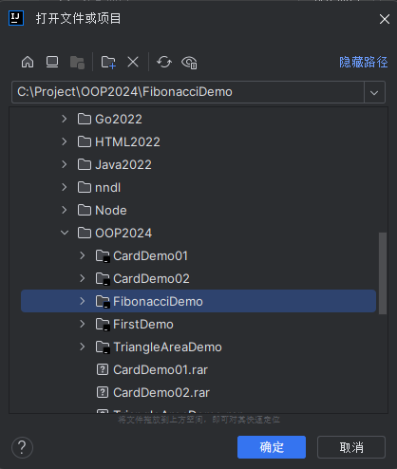
- 补全Fibonacci类中的compute(int n)方法中的代码。将补全的代码粘贴在下面：
- public static int[] compute(int n) {
//存结果
int[] fbResult = new int[n];
//n等于1，结果0
if (n == 1) {
fbResult[0] = 0;
} else if (n >= 2) {
fbResult[0] = 0;
fbResult[1] = 1;
for (int i = 2; i < n; i++) {
fbResult[i] = fbResult[i - 1] + fbResult[i - 2];
}
}
return fbResult;
}
}

- 双击FibonacciTest类，在FibonacciTest类的compute()方法中补全单元测试的代码。（参考课件第2章的内容）
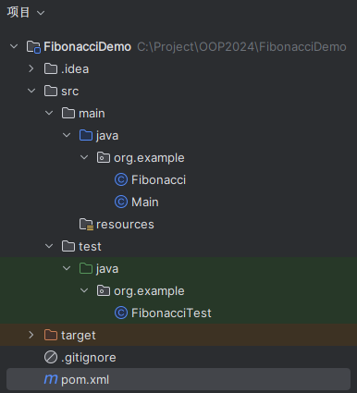
将补全的代码粘贴在下面：
@Test
void compute() {
int ex_test1 = 7;//参考1
int[] aw_test1 = {0,1,1,2,3,5,8};//参考结果1
Fibonacci fibonacci_test = new Fibonacci();//测试方法
int[] check1 = fibonacci_test.compute(ex_test1);
assertArrayEquals(check1,aw_test1);//断言判定
}
}

- 项目TriangleAreaDemo实现根据三角形的三条边计算对应的三角形面积的功能。已知三角形的面积计算公式为：
$$area=\sqrt{s(s-a)(s-b)(s-c)}$$
其中$s=(a+b+c)/2$。
备注：计算一个数的平方根可以使用“System”名字空间中的“Math”类的函数“Sqrt”。例如，计算浮点数变量$x$的平方根如下所示：
double x = 2.0; Math.Sqrt(x);
用IntelliJ IDEA打开项目，在Triangle类中：
(1) 为Triangle类添加一个带参数的构造方法；将添加的代码粘贴在下面：
public Trangel (double x1,double x2,double x3){
this.e1 = x1;
this.e2 = x2;
this.e3 = x3;
}

(2) 补全Triangle类中的area方法中的代码，将补全的代码粘贴在下面：
补全完成后，将Main类6-8行代码的注释取消，运行程序。
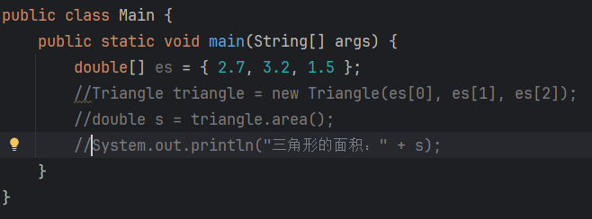
- 如下图所示，双击TriangleTest。
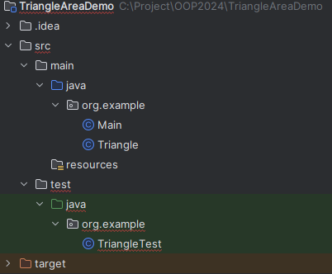
将在TriangleTest类的area()方法中补全单元测试的代码。将补全的代码粘贴在下面：
@Test
void area() {
double[] eg_test1 = {2.7, 3.2, 1.5};//用例1
double[] aw_test1 = {2.0174241001832014};//参考结果1
Triangle triangle_test1 = new Triangle(eg_test1[0], eg_test1[1], eg_test1[2]);//测试方法
double check1 = triangle_test1.area();
assertEquals(aw_test1[0], check1);//断言判定
double[] eg_test2 = {3.0, 4.0, 5.0};//用例2
double[] aw_test2 = {6.0};//参考结果2
Triangle triangle_test2 = new Triangle(eg_test2[0], eg_test2[1], eg_test2[2]);//测试方法
double check2 = triangle_test2.area();
assertEquals(aw_test2[0], check2);//断言判定
}

